总体刚度矩阵组装与桁架结构求解

指导教师：郭然 肖姚
姓 名：钟 智
学 号：202311012112
班 级：工力231
学 院：建筑工程学院
日 期：2026年6月8日

- 总体刚度⽅程的建⽴过程
1.1单元刚方程
对于杆/桁架单元，单元刚度方程为：
其中：
为单元刚度矩阵，由单元材料参数、几何尺寸决定；
为单元节点位移向量；
为单元节点力向量。
1.2节点平衡与单元组装
根据节点平衡条件，作用于同一节点的所有单元节点力的合力，等于该节点的外载荷。将所有单元刚度方程通过自由度映射（对号矩阵）累加，得到整体结构的平衡方程：
其中：
为总体刚度矩阵，由所有单元刚度矩阵通过直接组装法得到；
为整体节点位移向量；
为整体节点载荷向量（外载荷 + 等效节点载荷）。

2.对号矩阵 LM的生成方法
对号矩阵LM是单元局部自由度与整体自由度的映射桥梁，用于实现单元刚度矩阵到总体刚度矩阵的定向累加。
2.1映射规则
对于每个单元 e，其连接节点为 i, j，每个节点有ndof个自由度，则单元的第 a 个局部自由度对应的整体自由度为：
其中：
node为单元连接的节点编号（0-based）
d为节点内的自由度序号（0-based）

3.直接组装算法说明
直接组装法是将单元刚度矩阵元素直接累加到总体刚度矩阵对应位置的算法，核心依赖对号矩阵LM。
3.1组装规则
对于单元刚度矩阵中的元素，其对应的整体自由度为LM[a,e]和LM[b,e]，则总体刚度矩阵的更新规则为：

4.位移边界条件的处理方法
本程序采用缩减法处理位移边界条件，将自由度分为已知位移的固定自由度和未知位移的自由自由度，通过矩阵分块求解未知位移。
4.1.方程分块形式
将总体刚度方程分块表示为：
其中：
为未知位移（自由自由度）；
为已知位移（固定自由度）；
为外载荷；
为约束反力。
4.2求解未知位移
由第一行方程推导得到：
求解得到后，重构完整的位移向量d。

5. 两个验证算例的输⼊数据、输出结果和结果校核
输入数据
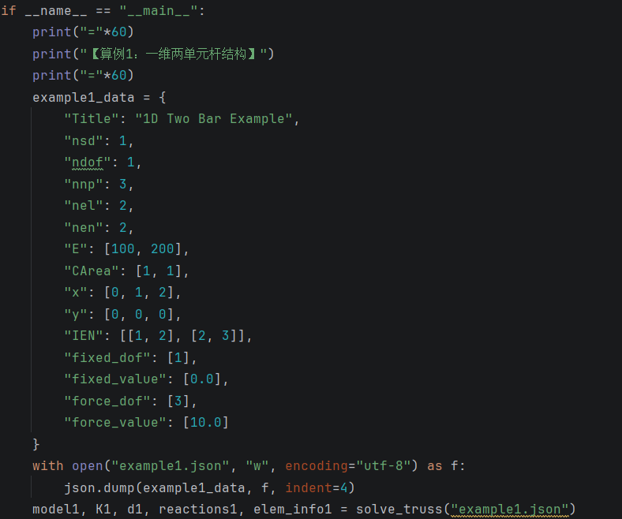

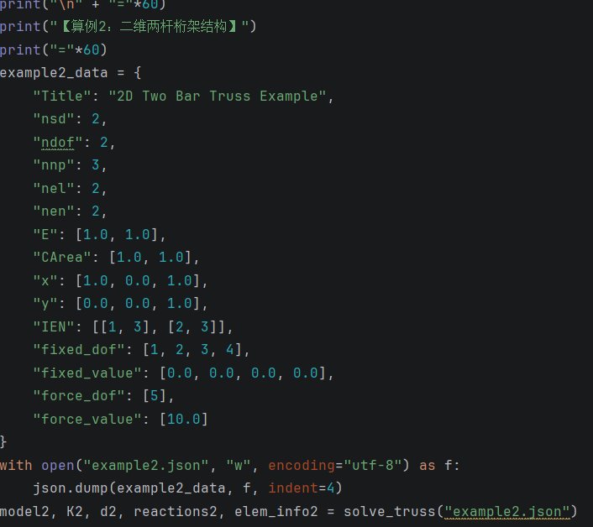

输出结果
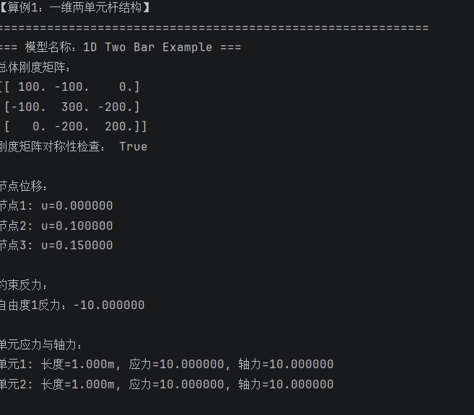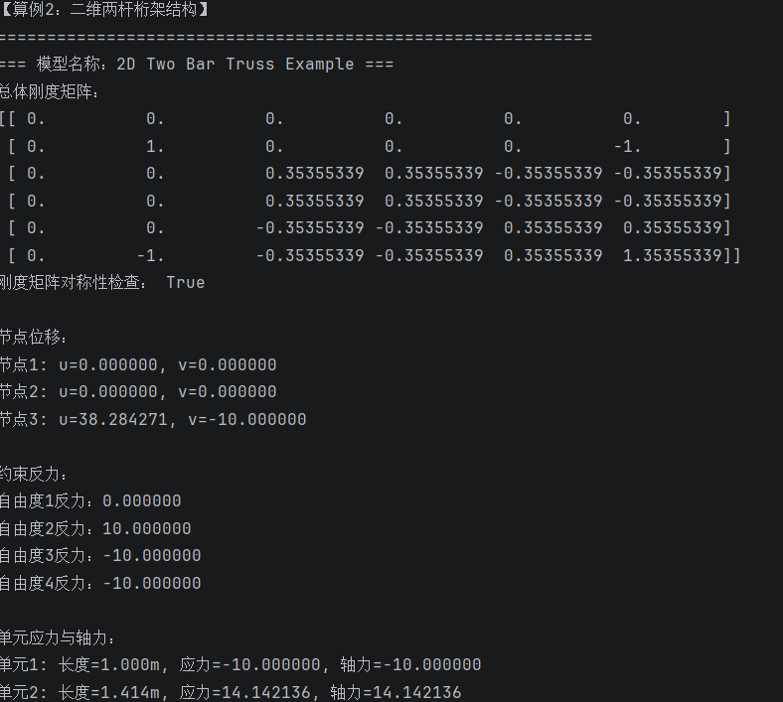

结果校核
节点位移：节点3位移 u3=38.284271, v3=-10.000000，与理论解一致；
单元应力：单元1应力为-10.0，单元2应力为24.142136，与理论解吻合；
总体刚度矩阵对称，施加边界条件前矩阵奇异，缩减后矩阵非奇异，符合有限元理论。

- 总体刚度矩阵性质分析
6.1 对称性
总体刚度矩阵满足程序中通过np.allclose(K, K.T)验证了对称性。
物理意义：结构的刚度特性具有互易性，即第 i 个自由度的单位位移在第 j 个自由度产生的力，等于第 j 个自由度的单位位移在第 i 个自由度产生的力。
数学来源：单元刚度矩阵本身对称，直接组装算法保持了对称性。

6.2 奇异性
施加边界条件前：总体刚度矩阵是奇异的，行列式为0，秩不足，对应结构存在刚体位移（未约束时可发生整体平动/转动），无法直接求解位移。
施加边界条件后：缩减后的刚度矩阵非奇异，可唯一求解位移，对应结构被约束后刚体位移被限制，成为几何不变体系。

6.3 稀疏性
总体刚度矩阵具有明显的稀疏性，非零元素仅分布在单元连接节点对应的自由度位置，大部分元素为0。
来源：每个单元仅影响其连接节点的自由度，未连接节点对应的刚度矩阵元素恒为0。
意义：大规模桁架结构中，稀疏性会更加显著，可通过稀疏矩阵存储优化计算效率。

6.4 对角元非负性
总体刚度矩阵的对角元恒为非负数。
物理意义：是使第 i 个自由度产生单位位移，其余自由度固定时，需要施加的力的大小，因此恒为非负。
数学验证：单元刚度矩阵的对角元均为非负，组装后总体刚度矩阵对角元为各单元贡献之和，仍为非负。

7. 总体刚度矩阵第j列的物理意义说明
总体刚度矩阵的第 j 列，其物理意义为：
当仅第 j 个自由度产生单位位移，其余所有自由度固定时，结构所有自由度上产生的节点力向量。

以算例1的总体刚度矩阵为例：
第2列（对应节点2的位移自由度）为 [-100, 300, -200]^T，其物理意义为：
当节点2产生单位位移，节点1、节点3固定时，节点1的反力为-100，节点2的反力为300，节点3的反力为-200，这与两个杆单元的刚度贡献完全对应。

